Praktisko darbu stundas plāns
profesionālajā franču valodā

Tēma: Boissons/ Dzērieni.

Mērķis:
- apgūt ar vīniem saistīto terminoloģiju franču valodā,
- dot iespēju audzēkņiem pārbaudīt un nostiprināt savas zināšanas profesionālajā franču valodā par vīnu nosaukumiem,
- nostiprināt audzēkņu iemaņas frančuvīnu etiķešu nolasīšanā.

Mācību uzdevumi:
• veidot izpratni par vīnu nosaukumiem franču valodā;
• attīstīt audzēkņu loģisko domāšanu izziņas procesā, pilnveidojot un bagātinot viņu vārdu krājumu franču valodā;
• veicināt audzēkņu savstarpējo sadarbību.
Stundā pielietotās metodes un paņēmieni:
• izskaidrojoši ilustratīvā,
• patstāvīgā darba metode (pie datora),
• reproduktīvā metode,
• uzdevumi.
Stundas tips: Jaunu zināšanu stunda.

Sasniedzamais rezultāts:
- audzēkņi ir nostiprinājuši zināšanas par franču vīnu terminoloģiju franču valodā.

Stundas gaita.
Skolotāja darbība | Audzēkņu darbība | Piezīmes
Stundas organizatoriskā  daļa(2 min.) | - Audzēkņi sagatavojas stundai.
Ievaddaļa (5 min.)  •Skolotājs iepazīstina  audzēkņus ar stundā veicamo  darbu un izdala darba lapas. | - Audzēkņi klausās, saņem darba lapas, jautā, ja kaut kas nav skaidrs. | Darba lapas.
Galvenā daļa(70 min.)  •Slaidu veidā tiek demonstrēti  materiāli par Francijas vīnu vēsturi, vīnu reģioniem, kvalitātes kategorijām. Skolotājs arī materiālus  skaļi izlasa.  • Skolotājs izdala darba lapas ar vīnu etiķetēm un izskaidro apzīmējumus, kas jābūt uz franču vīnu etiķetēm.  • Skolotājs uzaicina  audzēkņus aizpildīt darba lapas, ierakstot informāciju no vīnu etiķetēm.  • Skolotājs aicina pārbaudīt savas  atbildes. Ar slaidu palīdzību  kopīgi tiek noskaidrotas pareizās  atbildes. | - Audzēkņi kladēs konspektīvi pieraksta svarīgāko.  - Audzēkņi iepazīstas ar darba lapām, jautā, ja kaut kas nav skaidrs.  - Audzēkņi darba lapās ieraksta informāciju no vīnu etiķetēm.  - Audzēkņi kopīgi noskaidro  pareizās atbildes un izlabo  savas kļūdas. | Audzēkņi strādā  katrs sev  atbilstošajā  tempā.  Skolotājs  sniedz  palīdzību, ja  tas  nepieciešams.
Stundas nobeigums (4 min.  •Skolotājs jautā  audzēkņiem, kura bija  grūtāk nolasāmā etiķete,  vēlreiz to pārrunā. | - Audzēkņi analizē savu darbu, secina, kur veicās vieglāk, kur- grūtāk.  - Audzēkņi nodod darba lapas. | Darba lapas  stundas beigās  ieteicams  nodot  skolotājam, lai  skolotājs  varētu  novērtēt  katra audzēkņa zināšanu apguves līmeni.
Stundas darba novērtējums (1 min.
•Skolotājs pateicas audzēkņiem
par aktīvo darbu stundā.

Stundas beigas. | - Audzēkņi sakārto savas darba vietas.

Francijas vīnu vēsture

Francija ir pati lielākā vīndaru zeme pasaulē. Piemēram, tikai vienā Bordo reģionā tiek audzēts vairāk vīnogu nekā visā Vācijā. Francijā tiek radīti paši izsmalcinātākie vīni pasaulē. Pateicoties visdažādākajiem augsnes tipiem un klimatiskajiem apstākļiem, Francijā ražo absolūti visu garšu un stilu vīnus jebkurai gaumei, no lētiem līdz ļoti, ļoti dārgiem. Šeit tiek audzētas apmēram 100 dažādas vīnogu šķirnes.Franču vīna kvalitātes kritēriji ir paši stingrākie pasaulē.
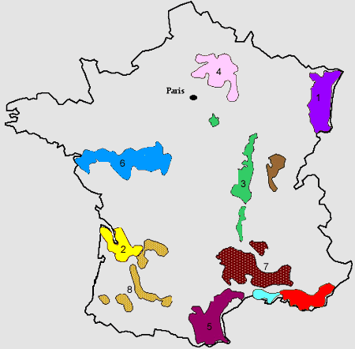
﻿
Francijas vīnu reģioni
- Alsace
- Bordeaux
- Burgundy
- Champagne
- Languedoc, Roussillon
- Loire
- Rhone
- Sud-Ouest
Vīna etiķete
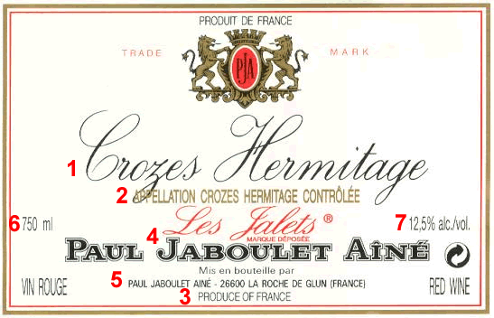
Apzīmējumi, kuriem obligāti ir jābūt uz A.O.C. kategorijas franču vīnu etiķetēm:
1. Vīna izcelšanās vieta. Var tikt minēts ciemata, teritorijas nosaukums vai saimniecības nosaukums.
2. Šis uzraksts liecina par to, ka vīns izgājis kontroli atbilstoši savai izcelšanās vietai. Parasti uzraksta vidusdaļā tiek minēts šīs vietas nosaukums.
3. Ražots Francijā. Šis uzraksts ir obligāts tikai tiem vīniem, kuri paredzēti eksportam.
4. Firmas nosaukums, kura šo vīnu ir pildījusi pudelēs.
5. Firmas adrese.
6. Vīna daudzums pudelē var tikt izteikts ml, cl vai l.
7. Alkohola saturs dzērienā.
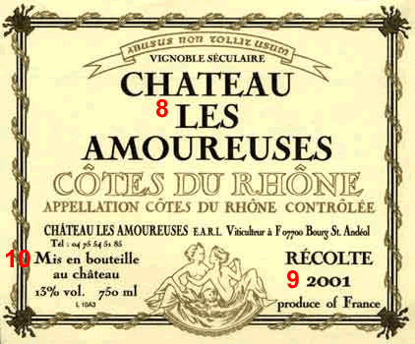
Apzīmējumi, kuri nav obligāti, bet var tikt minēti uz franču vīnu etiķetēm
8.Vīnogu dārza, saimniecības, pagraba vai pils nosaukums.
9. Vīnogu ražas gads. Dažkārt tiek izvietots uz mazākas etiķetes, kura atrodas uz pudeles kakliņa.
10. Uzraksts liecina par to, ka vīnu pudelē ir pildījis pats vīnogu dārza īpašnieks. Šo terminu ir atļauts izvietot tikai tad, ja vīnogu dārzs atrodas tiešā tuvumā ar saimniecību, kurā vīns ticis izgatavots.
Papildus uzraksti
Identitātes numurs. Vīna īpašības, rekomendējamās pasniegšanas nianses.

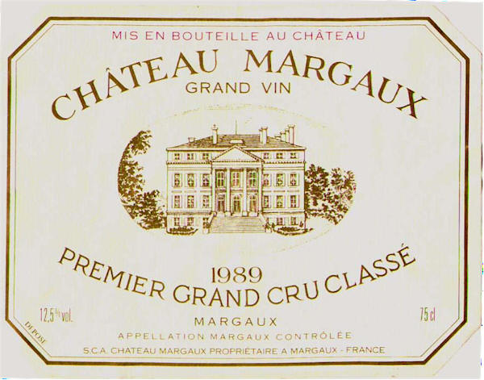

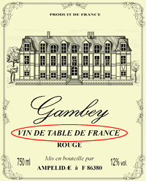

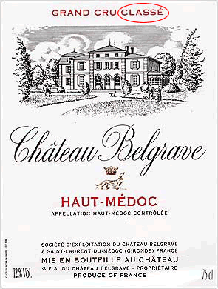

Francijas vīni tiek sadalīti 3 kvalitātes kategorijās:
- Vin de table (galda vīns)
- Vin de pays (vietējais vīns)
3. Appellation controlee (A.C.)
1. Vin de table (galda vīns)
Šie ir vienkārši vīni, kuri paredzēti masveida lietošanai. To kvalitāte variē atkarībā no izgatavotāja. Apmēram 40% kopējā vīnu klāstā ir tieši galda vīni. Ja vīns radīts Francijā, izmantojot vietējās vai importētās izejvielas un tiek izplatīts Francijas tirgū, tad pudeles etiķeti rotā uzraksts „Vin de table de France”.

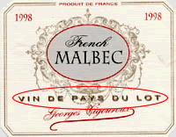
2. Vin de pays (vietējais vīns)
Vīni tiek radīti noteiktos, stingri kontrolētos vīndaru reģionos. Pēc uzraksta „Vin de pays” seko vietas nosaukuma uzraksts, kurā vīns ir radīts. Dotajā piemērā tas ir miestiņš Francijas dienvidrietumos ar nosaukumu LOT. Netiek pakļauti stingrai kvalitātes kontrolei.

3. Appellation controlee (A.C.)
Appellation d`origine controlee (A.O.C.)
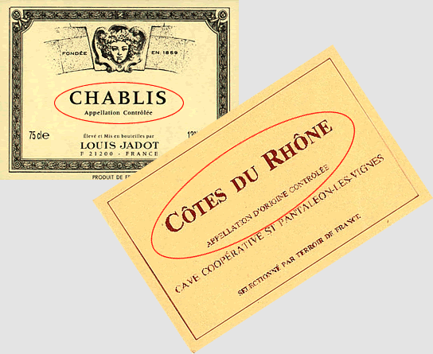Viens vai otrs uzraksts uz vīna pudeles etiķetes norāda uz to, ka vīnam ir veikta stingra kontrole atbilstoši tā izcelšanās vietai (apelācijai). Katrā reģionā ir savs klimats un augsnes tips, kurš reāli ietekmē vīna kvalitāti un stilu. Atkarībā no šīm individuālajām īpatnībām eksperti nosaka kritērijus, kuri reglamentē audzējamās vīnogu šķirnes, ražas daudzumu, ražas novākšanas laiku, minimālo vīnogu gatavības pakāpi un alkohola saturu dzērienā, vietējās vīndaru tradīcijas, kā arī daudzas citas tehnoloģiskas nianses. Appellation controlee un Appellation d`origine controlee statusu saņem visaugstākās kategorijas franču vīni. Papildus uz etiķetes vienmēr ir jābūt teritorijas (apelācijas) nosaukumam, kurā šis vīns ir izgājis kontroli. Dotajā piemērā vīns ir izgājis kontroli atbilstoši Chablis un Cote du Rhone teritorijas noteikumiem.
CRU – vīna dārzs jeb augsti kvalitatīva vīna radīšanas vieta. Ne tikai vīniem, bet arī vīna dārziem tiek piešķirts kvalitātes status. Jo kvalitatīvāks ir vīna dārzs, jo rezultātā izcilāks un dārgāks būs vīns. Kvalitāti vīna dārziem nosaka atkarībā no reljefa, augsnes tipa, saules vai nokrišņu daudzuma, vīnogu krūmu blīvuma, kā arī pēc daudziem citiem kritērijiem.
Lai izceltu vīnu, kurš ir saņēmis A.C. vai A.O.C. kvalitātes statusu, dažos Francijas reģionos vīndari etiķetes papildina ar kvalitātes zīmēm (terminiem) – CRU, kuri raksturo pašu vīna dārzu.
